RIWAYAT HIDUP

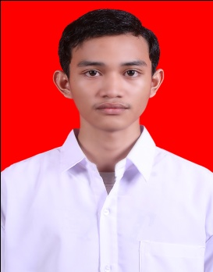
Penulis bernama Mansyur Abdillah, lahir di Ujung Pandang, Sulawesi Selatan pada tanggal 06 Juni 1994. Anak Pertama dari dua bersaudara, buah hati dari pasangan Ali Akbar dengan Rosvita Sari.
Penulis menamatkan pendidikan sekolah dasar pada tahun 2006 di Sekolah Dasar Inpres Bertingkat Sungguminasa, kemudian melanjutkan pendidikan di SMP Handayani Sungguminasa dan tamat pada tahun 2009, dan pada tahun yang sama melanjutkan pendidikan di SMA Negeri 3 Sungguminasa dan tamat pada tahun 2012.
Tahun 2012, penulis melanjutkan pendidikan di Universitas Negeri Makassar (UNM) pada Fakultas Ilmu Pendidikan (FIP), mengambil Program Studi Pendidikan Guru Sekolah Dasar (PGSD) sampai dengan tanggal 20 Oktober 2016.

